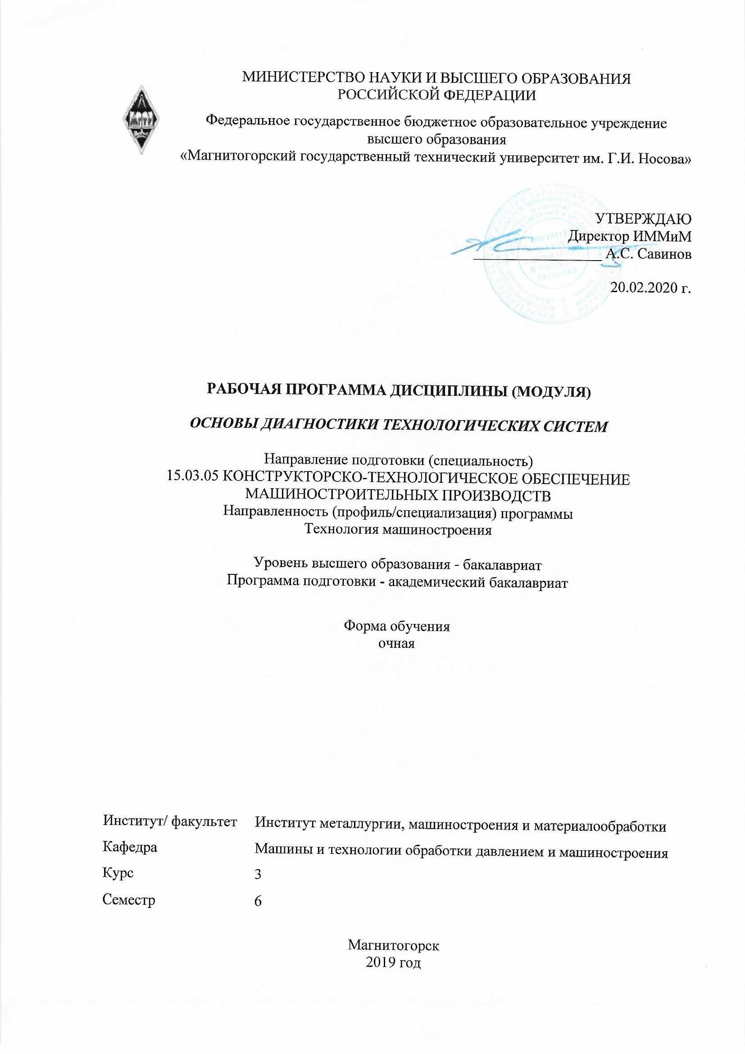 | МИНИСТЕРСТВО НАУКИ И ВЫСШЕГО ОБРАЗОВАНИЯ  РОССИЙСКОЙ ФЕДЕРАЦИИ

Федеральное государственное бюджетное образовательное учреждение
высшего образования
«Магнитогорский государственный технический университет им. Г.И. Носова»
УТВЕРЖДАЮ
Директор ИММиМ
_________________ А.С. Савинов

20.02.2020 г.
РАБОЧАЯ ПРОГРАММА ДИСЦИПЛИНЫ (МОДУЛЯ)
ОСНОВЫ ДИАГНОСТИКИ ТЕХНОЛОГИЧЕСКИХ СИСТЕМ
Направление подготовки (специальность)
15.03.05 КОНСТРУКТОРСКО-ТЕХНОЛОГИЧЕСКОЕ ОБЕСПЕЧЕНИЕ МАШИНОСТРОИТЕЛЬНЫХ ПРОИЗВОДСТВ
Направленность (профиль/специализация) программы
Технология машиностроения
Уровень высшего образования - бакалавриат
Программа подготовки - академический бакалавриат
Форма обучения
очная
Институт/ факультет |  | Институт металлургии, машиностроения и материалообработки
Кафедра |  | Машины и технологии обработки давлением и машиностроения
Курс |  | 3
Семестр |  | 6
Магнитогорск
2019 год

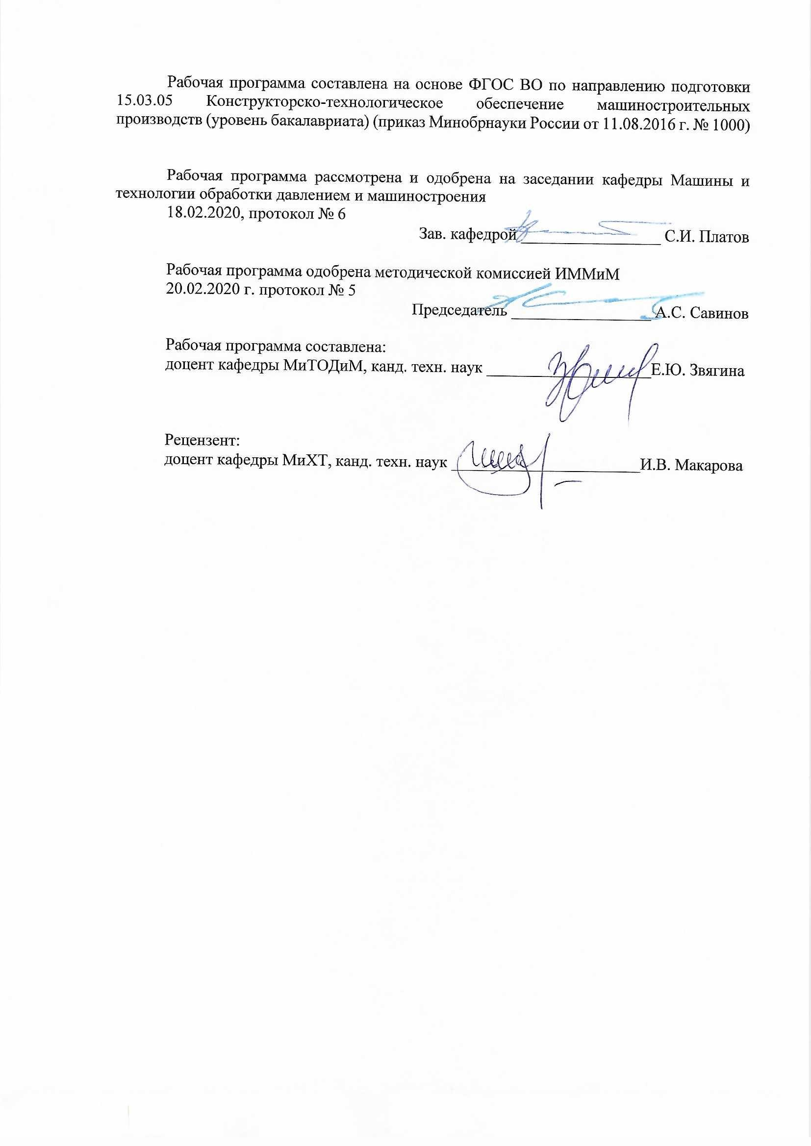
Рабочая программа составлена на основе ФГОС ВО по направлению подготовки 15.03.05 Конструкторско-технологическое обеспечение машиностроительных производств (уровень бакалавриата) (приказ Минобрнауки России от 11.08.2016 г. № 1000)
Рабочая программа рассмотрена и одобрена на заседании кафедры Машины и технологии обработки давлением и машиностроения
18.02.2020, протокол № 6
Зав. кафедрой _________________ С.И. Платов
Рабочая программа одобрена методической комиссией ИММиМ
20.02.2020 г. протокол № 5
Председатель _________________ А.С. Савинов
Рабочая программа составлена:
доцент кафедры МиТОДиМ, канд. техн. наук ____________________Е.Ю. Звягина
Рецензент:
доцент кафедры МиХТ, канд. техн. наук _______________________И.В. Макарова

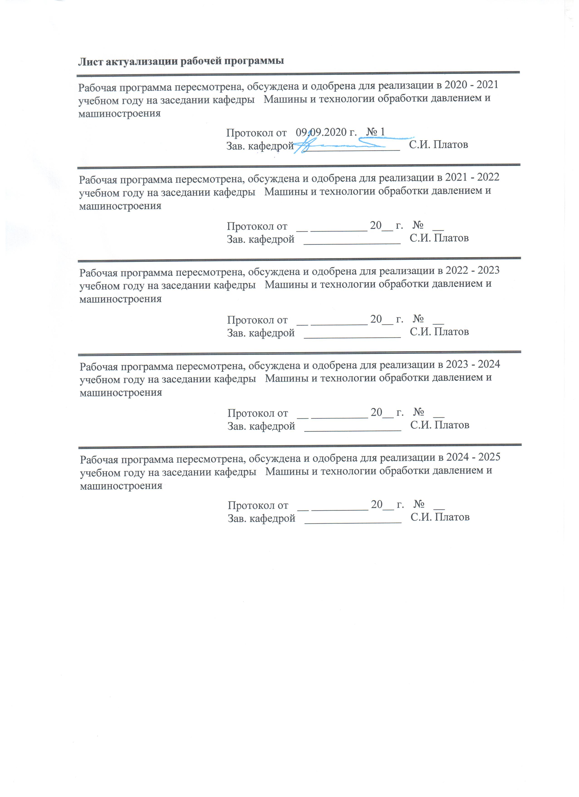
Лист актуализации рабочей программы
Рабочая программа пересмотрена, обсуждена и одобрена для реализации в 2020 - 2021 учебном году на заседании кафедры Машины и технологии обработки давлением и машиностроения
Протокол от __ __________ 20__ г. № __
Зав. кафедрой _________________ С.И. Платов
Рабочая программа пересмотрена, обсуждена и одобрена для реализации в 2021 - 2022 учебном году на заседании кафедры Машины и технологии обработки давлением и машиностроения
Протокол от __ __________ 20__ г. № __
Зав. кафедрой _________________ С.И. Платов
Рабочая программа пересмотрена, обсуждена и одобрена для реализации в 2022 - 2023 учебном году на заседании кафедры Машины и технологии обработки давлением и машиностроения
Протокол от __ __________ 20__ г. № __
Зав. кафедрой _________________ С.И. Платов
Рабочая программа пересмотрена, обсуждена и одобрена для реализации в 2023 - 2024 учебном году на заседании кафедры Машины и технологии обработки давлением и машиностроения
Протокол от __ __________ 20__ г. № __
Зав. кафедрой _________________ С.И. Платов

1 Цели освоения дисциплины (модуля)
Целями освоения дисциплины «Основы диагностики технологических систем» является получение студентами знаний по применению диагностики для контроля различных видов различных видов технологических систем: металлоконструкций, оборудование различных отраслей промышленности и металлообратывающего оборудования.
2 Место дисциплины (модуля) в структуре образовательной программы
Дисциплина Основы диагностики технологических систем входит в вариативную часть учебного плана образовательной программы.
Для изучения дисциплины необходимы знания (умения, владения), сформированные в результате изучения дисциплин/ практик:
Методы обеспечения качества в машиностроении
Машиностроительные материалы
Основы обработки деталей методами поверхностно-пластического деформирования
Процессы и операции формообразования
Знания (умения, владения), полученные при изучении данной дисциплины будут необходимы для изучения дисциплин/практик:
Производственная – преддипломная практика
Подготовка к сдаче и сдача государственного экзамена
Программирование станков с числовым программным управлением
Система автоматизированного проектирования технологических процессов
Система менеджмента качества машиностроительных предприятий
3 Компетенции обучающегося, формируемые в результате освоения
дисциплины (модуля) и планируемые результаты обучения
В результате освоения дисциплины (модуля) «Основы диагностики технологических систем» обучающийся должен обладать следующими компетенциями:
Структурный  элемент  компетенции | Планируемые результаты обучения
ПК-4 способностью участвовать в разработке проектов изделий машиностроения, средств технологического оснащения, автоматизации и диагностики машиностроительных производств, технологических процессов их изготовления и модернизации с учетом технологических, эксплуатационных, эстетических, экономических, управленческих параметров и использованием современных информационных технологий и вычислительной техники, а также выбирать эти средства и проводить диагностику объектов машиностроительных производств с применением необходимых методов и средств анализа
Знать | изделия машиностроения, средства технологического оснащения, автоматизации и диагностики машиностроительных производств
Уметь | разрабатывать изделия машиностроения, средства технологического оснащения, автоматизации и диагностики машиностроительных производств
Владеть | навыками разработки изделий машиностроения и средств технологического оснащения и средства технологического оснащения, автоматизации и диагностики машиностроительных производств
ПК-12 способностью выполнять работы по диагностике состояния динамики объектов машиностроительных производств с использованием необходимых методов и средств анализа
Знать | диагностику состояния динамики объектов машиностроительных производств с использованием необходимых методов и средств анализа
Уметь | выполнять работы по диагностике состояния динамики объектов машиностроительных производств с использованием необходимых методов и средств анализа
Владеть | навыками работы по диагностике состояния динамики объектов машиностроительных производств с использованием необходимых методов и средств анализа
ПК-16 способностью осваивать на практике и совершенствовать технологии, системы и средства машиностроительных производств, участвовать в разработке и внедрении оптимальных технологий изготовления машиностроительных изделий, выполнять мероприятия по выбору и эффективному использованию материалов, оборудования, инструментов, технологической оснастки, средств диагностики, автоматизации, алгоритмов и программ выбора и расчетов параметров технологических процессов для их реализации
Знать | технологии, системы и средства машиностроительных производств; мероприятия по выбору и эффективному использованию материалов, оборудования, инструментов, технологической оснастки, средств диагностики
Уметь | осваивать на практике и совершенствовать технологии, системы и средства машиностроительных производств; разрабатывать и внедрять оптимальные технологии изготовления машиностроительных изделий, выполнять мероприятия по выбору и эффективному использованию материалов
Владеть | навыками совершенствования технологии, системы и средства машиностроительных производств; навыками выполнения мероприятий по выбору и эффективному использованию материалов, оборудования, инструментов, технологической оснастки, средств диагностики, автоматизации, алгоритмов и программ выбора и расчетов параметров технологических процессов для их реализации

 | 4. Структура, объём и содержание дисциплины (модуля)
Общая трудоемкость дисциплины составляет 2 зачетных единиц 72 акад. часов, в том числе:
– контактная работа – 34,95 акад. часов:
– аудиторная – 34 акад. часов;
– внеаудиторная – 0,95 акад. часов
– самостоятельная работа – 37,05 акад. часов;

Форма аттестации - зачет
Раздел/ тема  дисциплины |  | Семестр | Аудиторная  контактная работа  (в акад. часах) |  |  | Самостоятельная работа студента | Вид самостоятельной  работы | Форма текущего контроля успеваемости и  промежуточной аттестации | Код компетенции
 |  |  | Лек. | лаб.  зан. | практ. зан.
1.
1.1 Понятие о диагностике и технологических системах. |  | 6 | 2 |  |  | 4 | Самостоятельное изучение учебной и научно литературы.  Подготовка к лабораторному занятию | Устный опрос | ПК-4, ПК-12, ПК-16
Итого по разделу |  |  | 2 |  |  | 4
2.
2.1 Значение диагностики для безаварийной эксплуатации технологических систем различного назначения. |  | 6 | 4 | 4/4И |  |  | Подготовка к лабораторному занятию | Лабораторная работа | ПК-4, ПК-12, ПК-16
Итого по разделу |  |  | 4 | 4/4И
3.
3.1 Основные дефекты и неисправности технологических систем. Правовые аспекты диагностирования. |  | 6 | 4 | 4 |  | 14,05 | Самостоятельное изучение учебной и научной литературы.  Подготовка к лабораторному занятию | Устный опрос | ПК-4, ПК-12, ПК-16
Итого по разделу |  |  | 4 | 4 |  | 14,05
4.
4.1 Роль Гостехнадзора и Ростехнадзора в обеспечении надежной и долговечной работы технологических систем. |  | 6 | 2 |  |  |  | Подготовка к лабораторному занятию | Лабораторная работа | ПК-4, ПК-12, ПК-16
Итого по разделу |  |  | 2
5.
5.1 Основные методы неразрушающих методов контроля, используемые в них оборудование и приборы |  | 6 | 3 | 5/2И |  |  | Самостоятельное изучение учебной и научно литературы.  Подготовка к лабораторному занятию | Устный опрос | ПК-4, ПК-12, ПК-16
Итого по разделу |  |  | 3 | 5/2И
6.
6.1 Требования к лабораториям диагностики и персоналу, работающему в них. |  | 6 |  |  |  | 4 | Подготовка к лабораторному занятию | Лабораторная работа | ПК-4, ПК-12, ПК-16
Итого по разделу |  |  |  |  |  | 4
7.
7.1 Периодичность диагностики для различных технологических систем. |  | 6 | 2 | 4/2И |  |  | Самостоятельное изучение учебной и научно литературы.  Подготовка к лабораторному занятию | Устный опрос | ПК-4, ПК-12, ПК-16
Итого по разделу |  |  | 2 | 4/2И
8.
8.1 Особенности диагностики в зависимо-сти от вида технологической системы |  | 6 |  |  |  |  | Подготовка к итоговому  занятию | Контрольная  работа | ПК-4, ПК-12, ПК-16
Итого по разделу |  |  |  |  |  | 15
Итого за семестр |  |  | 17 | 17/8И |  | 22,05 |  | зачёт
Итого по дисциплине |  |  | 17 | 17/8И |  | 37,05 |  | зачет | ПК-4,ПК- 12,ПК-16

5 Образовательные технологии
Для реализации предусмотренных видов учебной работы в качестве образовательных технологий в преподавании данной дисциплины используются традиционная и модульно-компетентная технологии.
Все занятия проводятся в интерактивной форме. В рамках интерактивного обучения применяют IT-методы (использование сетевых мультимедийных учебников, электронных образовательных ресурсов по данной дисциплине и т.п.)

6 Учебно-методическое обеспечение самостоятельной работы обучающихся
Представлено в приложении 1.
7 Оценочные средства для проведения промежуточной аттестации
Представлены в приложении 2.
8 Учебно-методическое и информационное обеспечение дисциплины (модуля)
а) Основная литература:
1. Проектирование технологических процессов машиностроительных производств : учебник / В.А. Тимирязев, А.Г. Схиртладзе, Н.П. Солнышкин, С.И. Дмитриев. — Санкт-Петербург : Лань, 2014. — 384 с. — ISBN 978-5-8114-1629-5. — Текст : электрон-ный // Электронно-библиотечная система «Лань» : [сайт]. — URL: https://e.lanbook.com/book/50682

2. Щурин, К.В. Надежность машин : учебное пособие / К.В. Щурин. — Санкт-Петербург : Лань, 2019. — 592 с. — ISBN 978-5-8114-3748-1. — Текст : электронный // Электронно-библиотечная система «Лань» : [сайт]. — URL: https://e.lanbook.com/book/121468
б) Дополнительная литература:
1. Тимирязев, В. А. Основы технологии машиностроительного производства : учеб-ник / В. А. Тимирязев, В. П. Вороненко, А. Г. Схиртладзе. — Санкт-Петербург : Лань, 2012. — 448 с. — ISBN 978-5-8114-1150-4. — Текст : электронный // Лань : электронно-библиотечная система. — URL: https://e.lanbook.com/book/3722 (дата обращения: 14.09.2020). — Режим доступа: для авториз. пользователей.
в) Методические указания:
1. Основы диагностики и надежности технических объектов : учебное пособие / В. П. Анцупов, А. Г. Корчунов, А. В. Анцупов (мл.), А. В. Анцупов ; МГТУ, [каф. МОМЗ]. - Магнитогорск, 2012. - 114 с. : ил., схемы, табл. - Текст : непосредственный.
г) Программное обеспечение и Интернет-ресурсы:

Программное обеспечение
 | Наименование ПО | № договора | Срок действия лицензии
 | MS Windows 7 Professional(для классов) | Д-1227-18 от 08.10.2018 | 11.10.2021
 | MS Office 2007 Professional | № 135 от 17.09.2007 | бессрочно
 | 7Zip | свободно распространяемое ПО | бессрочно
 | FAR Manager | свободно распространяемое ПО | бессрочно
Профессиональные базы данных и информационные справочные системы
 | Название курса |  | Ссылка
 | Национальная информационно-аналитическая система – Российский индекс научного цитирования (РИНЦ) |  | URL: https://elibrary.ru/project_risc.asp
 | Поисковая система Академия Google (Google Scholar) |  | URL: https://scholar.google.ru/
 | Электронные ресурсы библиотеки МГТУ им. Г.И. Носова |  | http://magtu.ru:8085/marcweb2/Default.asp
 | Международная наукометрическая реферативная и полнотекстовая база данных научных изданий «Web of science» |  | http://webofscience.com
 | Международная реферативная и полнотекстовая справочная база данных научных изданий «Scopus» |  | http://scopus.com
9 Материально-техническое обеспечение дисциплины (модуля)
Материально-техническое обеспечение дисциплины включает:

Учебные аудитории для проведения занятий лекционного типа Комплекс тестовых заданий для проведения промежуточных и рубежных контролей.
Учебная аудитория для проведения лабораторных работ: лабораторный корпус с лабораторией сварки и лабораторией резания Комплект печатных и электронных версий методических рекомендаций, учебное пособие, плакаты по темам. Лабораторное оборудование.
Учебная аудитория для проведения механических испытаний 1. Машины универсальные испытательные на растяжение.
2. Мерительный инструмент.
3. Приборы для измерения твердости по методам Бринелля и Роквелла.
4. Микротвердомер.
5. Печи термические.
Учебная аудитория для проведения металлографических исследований Микроскопы МИМ-6, МИМ-7
Учебные аудитории для проведения индивидуальных консультаций, текущего контроля и промежуточной аттестации Доска.
Помещение для хранения и профилактического обслуживания учебного оборудования Стеллажи, инструменты для ремонта лабораторного оборудования.

Приложение 1
Перечень теоретических вопросов:
- Понятие диагностики
- Роль диагностики в обеспечении долговечности металлоконструкций
- Основные требования, предъявляемые к проведению диагностики
- Техническая диагностика: термины и определения по ГОСТ 20911-89
- Правовые основы при проведении диагностики металлоконструкций
- Инновационные технологии в диагностике металлоконструкций
- Понятие о долговечности
- Методы повышения долговечности металлоконструкций
- Основные причины потери работоспособности металлоконструкций
- Элементы металлоконструкций и способы их соединения
- Типы элементов: прокат, листовая штамповка, полученные методами гибки, вырубки, пробивки, отбортовки, вытяжки и др.
- Виды конструкционных материалов, используемых в металлоконструкциях
- Соединение элементов металлоконструкций: разъёмные (резьбовые, замковые, шпоночные, шлицевые и др.) и не разъёмные (сварные, клёпанные и др.)
- Классификация дефектов металлоконструкций в зависимости от: их характера, стадии возникновения и возможности их исправления
- Классификация дефектов по их характеру: отклонения от проектной формы металлоконструкций, наружные и внутренние дефекты, дефектность по механическим свойствам, по микроструктуре и по специальным требованиям
- Классификация дефектов в зависимости от стадии, на которой они обнаруживаются: производственные, приёмочные и скрытые
- Классификация дефектов металлоконструкций в зависимости от возможности их использования: критические, значительные и малозначительные
- Исправимый и неисправимый брак
- Виды испытаний металлоконструкций
- Требования к испытаниям элементов и соединений металлоконструкций
- Разрушающие и не разрушающие методы определения качества конструкционных материалов и сварных швов
- Основные эксплуатационные требования к резьбовым, замковым, шпоночным, шлицевым соединениям
- Методы и средства контроля и измерения точности цилиндрических резьб, замковых, шпоночных и шлицевых соединений
- Дефектоскопия: ультразвуковая, радиационная, магнитопорошковая, люминесцентная и др.
- Диагностика технического состояния металлургического оборудования
- Диагностика технического состояния машиностроительного оборудования
- Испытание сосудов высокого давления
- Испытания технического состояния оболочковых металлоконструкций (корпусов): чугуноплавильных агрегатов, чугуновозов, сталевозов, миксеров, цистерн и т.п.
- Диагностика несущих металлоконструкций
- Диагностика агрегатов, работающих при высоких температурах: мартеновские печей, конверторов, вагранок, нагревательных и термических печей.
- Диагностика элементов агрегатов, работающих при высоких контактных нагрузках: бандажей, роликов, рельсов, рольгангов, прокатных валов, направляющих металлорежущих станков и т.п.
- Диагностика состояния оборудования , работающего в агрессивных средах: травильных линий, аппаратах обезжиривания, электролитического и горячего служения, горячего оцинкования и т.п.
- Экспертиза промышленной безопасности металлоконструкций опасных объектов
- Федеральный закон «О промышленной безопасности опасных производственных объектов»
- Опасные производственные объекты
- Правила проведения экспертизы промышленной безопасности ПБ-03-246-98
- Положение о проведении промышленной безопасности опасных металлургических и коксохимических производственных объектов РД-11-320-99
- Выбор периодичности контроля металлоконструкций в зависимости от условий их эксплуатации.
- Особенности условий эксплуатации оборудования, работающего в особых условиях.
Эффективность различных методов не разрушаемого контроля.

Приложение 2

7 Оценочные средства для проведения промежуточной аттестации
а) Планируемые результаты обучения и оценочные средства для проведения промежуточной аттестации:
Структурный элемент  компетенции | Планируемые результаты обучения | Оценочные средства
ПК-4 способность участвовать в разработке проектов изделий машиностроения, средств технологического оснащения, автоматизации и диагностики машиностроительных производств, технологических процессов их изготовления и модернизации с учетом технологических, эксплуатационных, эстетических, экономических, управленческих параметров и использованием современных информационных технологий и вычислительной техники, а также выбирать эти средства и проводить диагностику объектов машиностроительных производств с применением необходимых методов и средств анализа.
Знать | изделия машиностроения, средства технологического оснащения, автоматизации и диагностики машиностроительных производств | Перечень теоретических вопросов к зачету:  - Понятие диагностики  - Роль диагностики в обеспечении долговечности металлоконструкций  - Основные требования, предъявляемые к проведению диагностики  - Техническая диагностика: термины и определения по ГОСТ 20911-89  - Правовые основы при проведении диагностики металлоконструкций  - Инновационные технологии в диагностике металлоконструкций  - Понятие о долговечности  - Методы повышения долговечности металлоконструкций  - Основные причины потери работоспособности металлоконструкций  - Элементы металлоконструкций и способы их соединения  - Типы элементов: прокат, листовая штамповка, полученные методами гибки, вырубки, пробивки, отбортовки, вытяжки и др.  - Виды конструкционных материалов, используемых в металлоконструкциях  - Соединение элементов металлоконструкций: разъёмные (резьбовые, замковые, шпоночные, шлицевые и др.) и не разъёмные (сварные, клёпанные и др.)  - Классификация дефектов металлоконструкций в зависимости от: их характера, стадии возникновения и возможности их исправления  - Классификация дефектов по их характеру: отклонения от проектной формы металлоконструкций, наружные и внутренние дефекты, дефектность по механическим свойствам, по микроструктуре и по специальным требованиям  - Классификация дефектов в зависимости от стадии, на которой они обнаруживаются: производственные, приёмочные и скрытые  - Классификация дефектов металлоконструкций в зависимости от возможности их использования: критические, значительные и малозначительные  - Исправимый и не исправимый брак  - Виды испытаний металлоконструкций  - Требования к испытаниям элементов и соединений металлоконструкций  - Разрушающие и не разрушающие методы определения качества конструкционных материалов и сварных швов  - Основные эксплуатационные требования к резьбовым, замковым, шпоночным, шлицевым соединениям  - Методы и средства контроля и измерения точности цилиндрических резьб, замковых, шпоночных и шлицевых соединений  - Дефектоскопия: ультразвуковая, радиационная, магнитопорошковая, люминесцентная и др.  - Диагностика технического состояния металлургического оборудования  - Диагностика технического состояния машиностроительного оборудования  - Испытание сосудов высокого давления  - Испытания технического состояния оболочковых металлоконструкций (корпусов): чугуноплавильных агрегатов, чугуновозов, сталевозов, миксеров, цистерн и т.п.  - Диагностика несущих металлоконструкций  - Диагностика агрегатов, работающих при высоких температурах: мартеновские печей, конверторов, вагранок, нагревательных и термических печей.  - Диагностика элементов агрегатов, работающих при высоких контактных нагрузках: бандажей, роликов, рельсов, рольгангов, прокатных валов, направляющих металлорежущих станков и т.п.  - Диагностика состояния оборудования , работающего в агрессивных средах: травильных линий, аппаратах обезжиривания, электролитического и горячего служения, горячего оцинкования и т.п.  - Экспертиза промышленной безопасности металлоконструкций опасных объектов  - Федеральный закон «О промышленной безопасности опасных производственных объектов»  - Опасные производственные объекты  - Правила проведения экспертизы промышленной безопасности ПБ-03-246-98  - Положение о проведении промышленной безопасности опасных металлургических и коксохимических производственных объектов РД-11-320-99  - Выбор периодичности контроля металлоконструкций в зависимости от условий их эксплуатации.  - Особенности условий эксплуатации оборудования, работающего в особых условиях.  - Эффективность различных методов не разрушаемого контроля.
Уметь | разрабатывать изделия машиностроения, средства технологического оснащения, автоматизации и диагностики машиностроительных производств | Решить задачу по определению вероятности безотказной работы для принятого значения наработки.  Решить обратную задачу: определить наработку Т, в течение которой с вероятностью λ отказа не произойдет
Владеть | навыками разработки изделий машиностроения и средств технологического оснащения и средства технологического оснащения, автоматизации и диагностики машиностроительных производств | Навыками диагностики состояния оборудования, работающего в агрессивных средах: травильных линий, аппаратах обезжиривания, электролитического и горячего служения, горячего оцинкования и т.п.
ПК- 12 способность выполнять работы по диагностике состояния динамики объектов машиностроительных производств с использованием необходимых методов и средств анализа
Знать | диагностику состояния динамики объектов машиностроительных производств с использованием необходимых методов и средств анализа | Перечень теоретических вопросов к зачету:  - Понятие диагностики  - Роль диагностики в обеспечении долговечности металлоконструкций  - Основные требования, предъявляемые к проведению диагностики  - Техническая диагностика: термины и определения по ГОСТ 20911-89  - Правовые основы при проведении диагностики металлоконструкций  - Инновационные технологии в диагностике металлоконструкций  - Понятие о долговечности  - Методы повышения долговечности металлоконструкций  - Основные причины потери работоспособности металлоконструкций  - Элементы металлоконструкций и способы их соединения  - Типы элементов: прокат, листовая штамповка, полученные методами гибки, вырубки, пробивки, отбортовки, вытяжки и др.  - Виды конструкционных материалов, используемых в металлоконструкциях  - Соединение элементов металлоконструкций: разъёмные (резьбовые, замковые, шпоночные, шлицевые и др.) и не разъёмные (сварные, клёпанные и др.)  - Классификация дефектов металлоконструкций в зависимости от: их характера, стадии возникновения и возможности их исправления  - Классификация дефектов по их характеру: отклонения от проектной формы металлоконструкций, наружные и внутренние дефекты, дефектность по механическим свойствам, по микроструктуре и по специальным требованиям  - Классификация дефектов в зависимости от стадии, на которой они обнаруживаются: производственные, приёмочные и скрытые  - Классификация дефектов металлоконструкций в зависимости от возможности их использования: критические, значительные и малозначительные  - Исправимый и не исправимый брак  - Виды испытаний металлоконструкций  - Требования к испытаниям элементов и соединений металлоконструкций  - Разрушающие и не разрушающие методы определения качества конструкционных материалов и сварных швов  - Основные эксплуатационные требования к резьбовым, замковым, шпоночным, шлицевым соединениям  - Методы и средства контроля и измерения точности цилиндрических резьб, замковых, шпоночных и шлицевых соединений  - Дефектоскопия: ультразвуковая, радиационная, магнитопорошковая, люминесцентная и др.  - Диагностика технического состояния металлургического оборудования  - Диагностика технического состояния машиностроительного оборудования  - Испытание сосудов высокого давления  - Испытания технического состояния оболочковых металлоконструкций (корпусов): чугуноплавильных агрегатов, чугуновозов, сталевозов, миксеров, цистерн и т.п.  - Диагностика несущих металлоконструкций  - Диагностика агрегатов, работающих при высоких температурах: мартеновские печей, конверторов, вагранок, нагревательных и термических печей.  - Диагностика элементов агрегатов, работающих при высоких контактных нагрузках: бандажей, роликов, рельсов, рольгангов, прокатных валов, направляющих металлорежущих станков и т.п.  - Диагностика состояния оборудования, работающего в агрессивных средах: травильных линий, аппаратах обезжиривания, электролитического и горячего служения, горячего оцинкования и т.п.  - Экспертиза промышленной безопасности металлоконструкций опасных объектов  - Федеральный закон «О промышленной безопасности опасных производственных объектов»  - Опасные производственные объекты  - Правила проведения экспертизы промышленной безопасности ПБ-03-246-98  - Положение о проведении промышленной безопасности опасных металлургических и коксохимических производственных объектов РД-11-320-99  - Выбор периодичности контроля металлоконструкций в зависимости от условий их эксплуатации.  - Особенности условий эксплуатации оборудования, работающего в особых условиях.  - Эффективность различных методов не разрушаемого контроля.
Уметь | выполнять работы по диагностике состояния динамики объектов машиностроительных производств с использованием необходимых методов и средств анализа | Темы практических занятий:  1. Диагностические признаки. Контроль выходных параметров. Контроль повреждений. Контроль работоспособности изделия по косвенным признакам.  2. Надежность режущего инструмента.  3. Диагностика формы стружки.  4. Надежность технологического процесса. Создание запаса надежности технологического процесса. Упрочняющая технология.  5. Остаточные и побочные явления технологических процессов. Технологическая наследственность.
Владеть | навыками работы по диагностике состояния динамики объектов машиностроительных производств с использованием необходимых методов и средств анализа | Демонстрационный вариант теста Тема1  Вопрос 1: Основными объектами теории надежности являются:  Выберите один ответ:  -Пути обеспечения надежности техники без ее повышения  -Моделирование технических систем  -Методы синтеза технических систем  -Анализ деятельности систем.  Вопрос 2: Какие типы отказов существуют?  Выберите один или несколько ответов:  -Причинные  -Параметрические  -Временные  -Функционирования.  Вопрос 3: Совокупность связанных между собой элементов –это:  Выберите один ответ:  -Цепочка  -Набор объектов  -Система  -Граф.  Вопрос 4: Как называется свойство объекта сохранять свои характеристики?  Выберите один ответ:  -Режимность  -Замедление  -Постоянство  -Сохраняемость.  Вопрос 5: Что называется свойством объекта сохранять свои характеристики при данных условиях эксплуатации?  Выберите один ответ:  -Гибкость  -Стойкость  -Постоянство  -Надежность.  Вопрос 6: Средство технического диагностирования –это:  Выберите один ответ:  -Методы анализа надежности элементов и систем  -Совокупность средств, объекта и исполнителей, необходимая для проведения диагностирования по правилам, установленным в технической документации  -Аппаратура и программы, с помощью которых осуществляется диагностирование.  -Совокупность предписаний, определяющих последовательность действий при проведении диагностирования.
ПК-16 способность осваивать на практике и совершенствовать технологии, системы и средства машиностроительных производств, участвовать в разработке и внедрении оптимальных технологий изготовления машиностроительных изделий, выполнять мероприятия по выбору и эффективному использованию материалов, оборудования, инструментов, технологической оснастки, средств диагностики, автоматизации, алгоритмов и программ выбора и расчетов параметров технологических процессов для их реализации.
Знать | технологии, системы и средства машиностроительных производств; мероприятия по выбору и эффективному использованию материалов, оборудования, инструментов, технологической оснастки, средств диагностики | Вопросы для собеседования:  1 Определение надежности. Количественные показатели надежности.  2 Физика отказов. Субмикроскопический, микроскопический и макроскопический уровни.  3 Повреждение. Обратимые процессы. Необратимые процессы. Законы старения. Скорости протекания процессов.  4 Модели параметрических отказов и прогнозирование надежности станка.  5 Оценка надежности сложных систем.  6 Структура сложных систем. Расчлененные, связанные, комбинированные системы.  7 Методы повышения надежности: резервирование, использование принципа избыточности.  8 Система обеспечения надежности.  9 Диагностирование –средство повышения надежности на стадии эксплуатации.  10 Задачи технической диагностики.  11 Диагностические признаки.  12 Контроль выходных параметров.  13 Контроль повреждений.  14 Контроль работоспособности изделия по косвенным признакам.  15 Анализ диагностического сигнала.  16 Диагностирование сложных объектов.  17 Структура системы диагностирования оборудования.  18 Анализ надежности режущего инструмента.  19 Виды и причины отказов режущего инструмента.  20 Надежность режущего инструмента.  21Диагностика металлорежущего инструмента.  22 Датчики шероховатости. Оптические датчики.  23 Датчики касания. Датчики электрического сопротивления.  24 Датчики радиоактивности. Пневматические датчики.  25 Датчики температуры и термоЭДС. Тензодатчики.  26 Датчики крутящего момента и мощности. Датчики вибрации.  27 Виброакустические системы диагностики состоянии режущего инструмента.  28 Диагностика формы стружки.  29 Диагностика станков.  30 Технологические алгоритмы диагностирования.  31 Системы технического диагностирования (СТД).  32 Функциональное техническое диагностирование.  33 Тестовое техническое диагностирование.  34 Глубина поиска дефекта. Метод контрольных осциллограмм.  35 Вибродиагностирование станков.  36 Метод последовательного отключения.  37 Адаптивные системы управления.  38 Адаптивные (самоприспосабливающиеся) системы управления.  39 Адаптивные системы предельного управления.  40 Адаптивные системы оптимального управления.  41 Обеспечение надежности технологического процесса.  42 Роль технологии в обеспечении надежности машин.  43 Связь параметров технологического процесса с показателями надежности изделия.  45 Отказы, связанные с технологией изготовления изделий.
Уметь | осваивать на практике и совершенствовать технологии, системы и средства машиностроительных производств; разрабатывать и внедрять оптимальные технологии изготовления машиностроительных изделий, выполнять мероприятия по выбору и эффективному использованию материалов | Практическая работа №1  Тема: «Определение основных неисправностей технологического  оборудования и причин их возникновения»  Цели работы:  1) ознакомиться с методами проверки металлорежущего станка на жесткость;  2) научиться использовать динамометры, индикаторы, оправки и другую оснастку при измерении жесткости.  Оснащение работы:  1) инструкция к работе;  2) станок мод. 16К20;  3) измерительная оснастка (индикатор со стойками, динамометр с индикатором, оправки и т. д.).  Порядок выполнения работы:  1. Ознакомиться с понятием жёсткости станка и её измерением;  2. Подготовить станок к испытанию на жесткость. В отверстия шпинделя 1 и пиноли 3 вставляются оправки 2 (рисунок 1.2), диаметр которых должен соответствовать типоразмеру станка (для станка 16К20 d_{onp} = 30 мм). Нагружающее устройство (рисунок 1.2) закрепляется в левом пазу резцедержателя. Перед каждым испытанием все подвижные части суппорта, пиноль, корпус задней бабки вместе с ее плитой перемещают и устанавливают так, как показано на рисунке 1.2, а шпиндель проворачивают. Салазки суппорта подводят в положение проверки, перемещая их к линии центров станка. Допускается продольное (вдоль линии центров) смещение верхней части суппорта в пределах 0,2 длины хода. Закрепление резцедержателя, задней бабки и пиноли в ней производят без применения удлинений к ключам и рукояткам, если они не предусмотрены руководством по эксплуатации станка. Перемещение при нагружении определяют по результатам двух измерений.  3. Определить относительное перемещение в горизонтальной плоскости резцедержателя и оправки, вставленной в шпиндель. Для этого резцедержатель суппорта устанавливается в позиции А-А. Нагружение силой производят ступенчато (0,4 кН; 0,8 кН; ... 1 кН). При этом предельная нагрузка  Р=2,0кН.  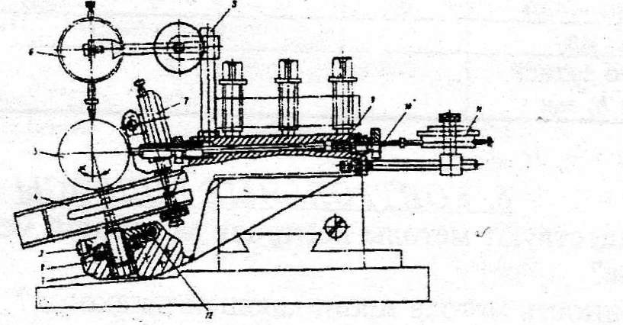  Рисунок 1.2 – Схема расположения узлов станка при испытании на жёсткость  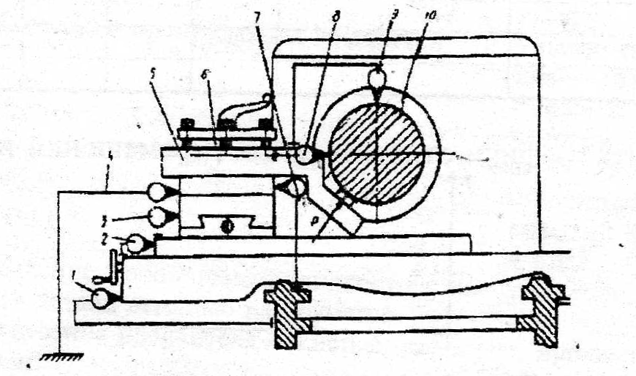  Рисунок 1.3 – Схема измерения перемещений узлов токарного станка  4. Определить относительные перемещения в горизонтальной плоскости резцедержателя и оправки, вставленной в пиноль задней бабки. Для этого резцедержатель суппорта устанавливают в позиции В-В. Нагружение и определение относительных перемещений производят так же, как и в пункте 3. Результаты заносят в таблицу.  5. Построить график относительных перемещений и сравнить их с нормативными.  6. Установить суппорт в позиции А-А, измерительный индикатор в положение индикатора 7 (рисунок 1.3) и, ступенчато увеличивая и снижая нагрузку произвести двойное нагружение системы. По индикатору определить перемещения резцедержателя относительно станины в горизонтальной плоскости и занести их в таблицу.  7. Построить график жесткости резцедержателем при двойном нагружении в прямом направлении и вычислить его жесткость.  Форма отчёта  Практическая работа №...  Определение основных неисправностей технологического  оборудования и причин их возникновения  Наименование и модель станка____  Год выпуска____  Динамометр____  Станок установлен____  Таблица 1.1 – Результатов испытаний  Показания индикатора на динамометре, мм Сила Р, кН Перемещения точек, мм  Построить графики относительных перемещений всех 6 точек.  Контрольные вопросы:  1. Какое соотношение между жесткостью станка и точностью обработки?  2. Как измеряется жесткость металлорежущего станка?  3. Основные пути повышения жесткости станка.  Сделать выводы.
Владеть | навыками совершенствования технологии, системы и средства машиностроительных производств; навыками выполнения мероприятий по выбору и эффективному использованию материалов, оборудования, инструментов, технологической оснастки, средств диагностики, автоматизации, алгоритмов и программ выбора и расчетов параметров технологических процессов для их реализации | Практическая работа №2  Классификация методов контроля состояния режущего инструмента  Цель работы: изучить существующие методы контроля состояния режущего инструмента.  ВВЕДЕНИЕ  Существующие методы активного контроля состояния режущего инструмента можно разделить на прямые и косвенные (рис. 1):  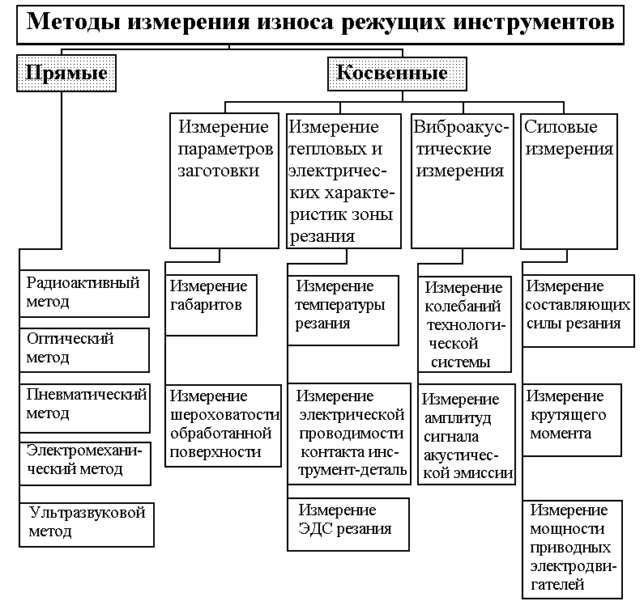  Рис. 1. Методы измерения износа режущего инструмента  а) прямые методы измерения. Эти методы предусматривают непосредственное измерение параметров износа, при этом контролируется износ (по лунке, образующейся на передней поверхности), расстояние от режущей кромки до центра лунки, глубина лунки, ширина ленточки износа по задней поверхности, уменьшение объема или массы инструмента, размерный износ режущей кромки, разброс размеров деталей в партии и т.д. Указанные параметры могут быть определены радиоактивными, оптико-телевизионными, лазерными, электромеханическими, ультразвуковыми или пневматическими методами.  Радиоактивный метод основан на применении радиоактивных датчиков. Режущая пластина облучается нейтронами, и в процессе резания небольшие радиоактивные частицы инструмента отходят вместе со стружкой. Стружка проходит через измерительную головку, где измеряется уровень радиоактивности. Уровень радиоактивности стружки зависит от объема унесенного инструментального материала и, следовательно, от полного износа инструмента. Радиоактивные частицы предлагается размещать по границам зоны износа (рис.2) или на задней грани на уровне величины критического износа (hзкр). Падение радиоактивности означает, что зона износа распространилась дальше мест расположения радиоактивных частиц.  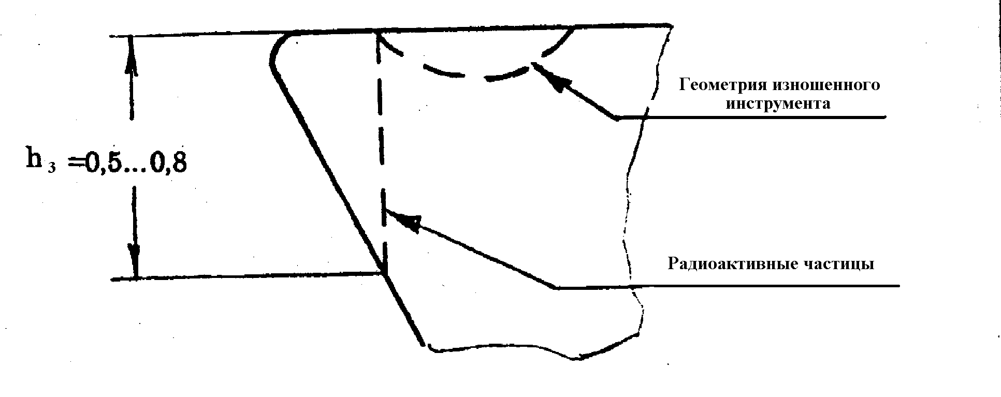  Рис.2. Режущий инструмент, оснащенный радиоактивными частицами  Недостатками данных способов являются низкая точность, сложная измерительная аппаратура, невозможность работы с переточенным РИ, необходимость работы с радиоактивными веществами. Поэтому несмотря на относительную простоту реализации данного способа, он практически не получил распространения.  Оптические и оптико-электронные устройства измерения износа основаны на том, что с изменением износа изменяется отражательная способность задней грани инструмента.  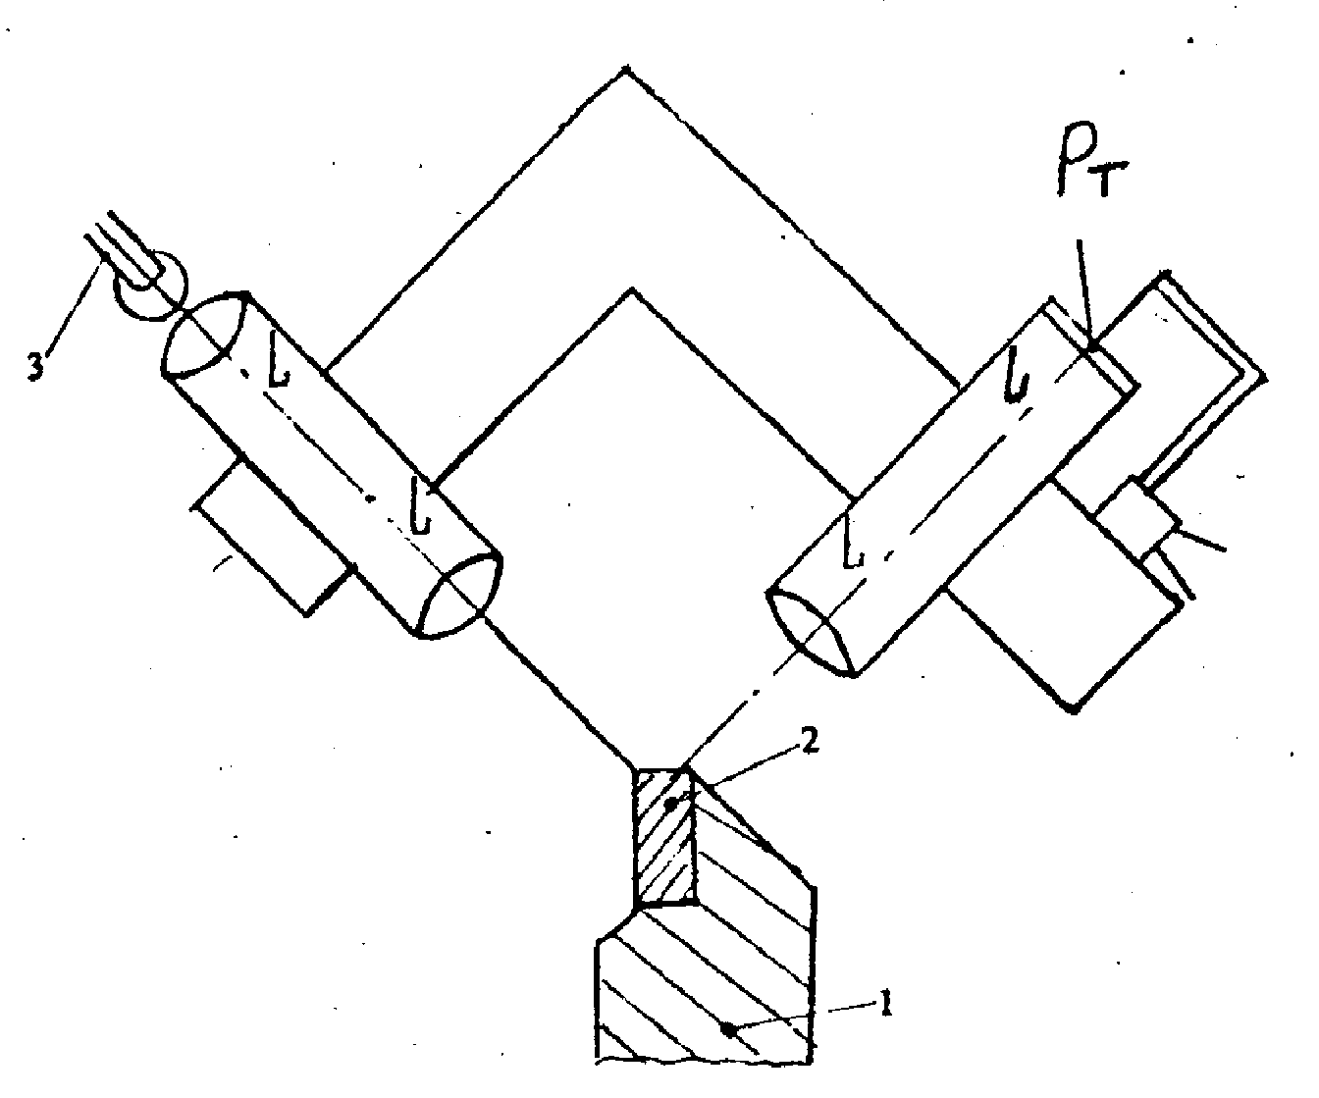  Рис.3. Оптико-электронный датчик:  1 - державка инструмента, 2 - режущая пластина, 3 - осветитель, LL - фокусирующие линзы, Pт - фотосопротивление.  В устройстве (рис.3) оптико-электронный датчик фокусирует изображение на оптическую щель, за которой располагается катод фотоусилителя. Датчик обладает высокой разрешающей способностью: 0,0025 мм. Существует еще несколько схем применения подобных датчиков. На рис.4 показана схема контроля износа шлифовального круга, особенностью которого является низкая отражательная способность. Поэтому на круг закрепляют две светоотражающие пластинки, одна из которых уменьшается в размерах с износом круга. Износ круга измеряется, как уменьшение отражательной способности этой пластины.  Учитывая развитие современной оптоволоконной техники, позволяющей упростить процесс измерения и высокую точность получаемых результатов, следует отметить перспективность применения данного метода измерения износа режущего инструмента. Недостатком способа является высокая чувствительность к внешним условиям эксплуатации (запыленность воздуха, влияние СОЖ и т.д.), что является существенным препятствием для его внедрения в производственных условиях.  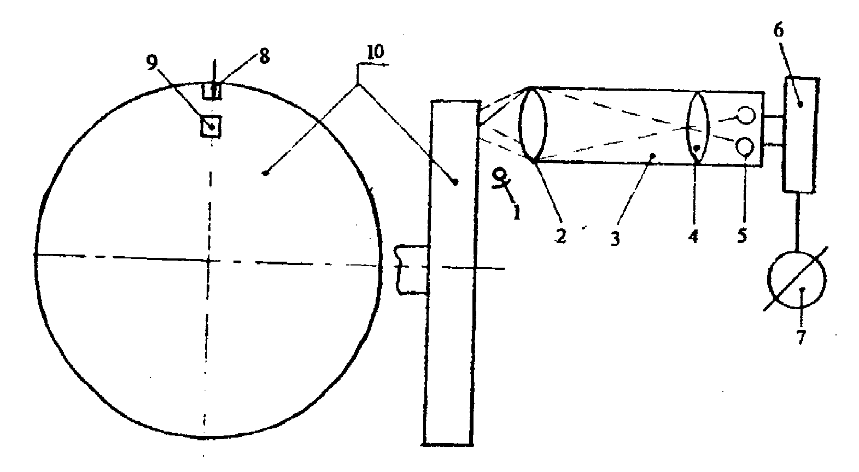  Рис.4. Схема блока измерения износа инструмента с низкой отражательной способностью:  1 - осветители, 2 - объектив, 3 - полевая диафрагма, 4 - конденсатор, 5 - два фотосопротивления, 6- блок сравнения, 7 - регистратор износа, 8 - отражающий элемент, находящийся вне зоны износа, 9 - отражающий элемент, находящийся в зоне резания, 10 - шлифовальный круг.  Пневматический метод основан на зависимости сопротивления истечению воздушной струи от расстояния между соплом датчика и контролируемой поверхностью. В таком методе измерения износа резца в качестве измерительного устройства используется пневматический датчик (рис.5). Предлагается сопло располагать в режущей пластине инструмента. С ростом износа инструмента сокращается расстояние между соплом и поверхностью резания детали. Это приводит к изменению сопротивления истечению воздушной струи.  Измеряя изменение этого сопротивления можно судить о размерном износе инструмента. Данный способ не лишен существенных недостатков. К ним необходимо отнести, во-первых, сложность практической реализации, связанную с необходимостью применения специальных конструкций инструмента с пневмоканалами, а также с обеспечением подачи воздуха при автоматической смене инструмента; во-вторых, зависимость результатов измерения от точности и шероховатости поверхности "заслонки". Поэтому данный способ целесообразно применять только на отделочных операциях.  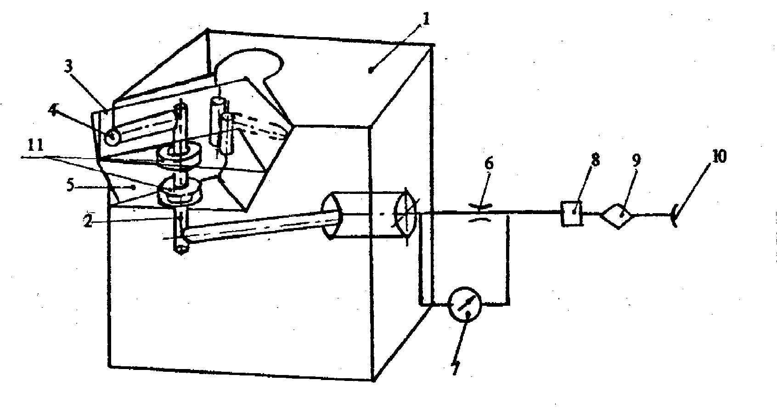  Pис.5. Устройство для измерения радиального износа режущего инструмента:  1 - державка резца, 2 - опорная пластина, 3 - режущая пластина, 4 - измерительное сопло, 5 - пневмоканал, 6 - дроссель, 7 - индикатор, 8 - регулятор, 9 - фильтр, 10 - питающая сеть, 11 - уплотнитель.  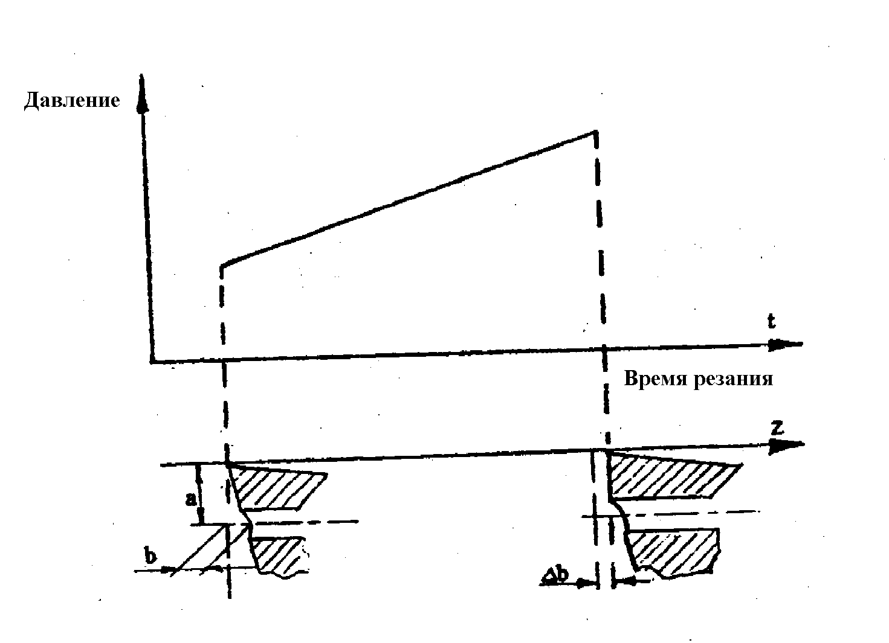  По мере износа инструмента увеличивается зазор между соплом и обработанной поверхностью, что соответствует положительному рассогласованию измерительной системы. Предлагаемая система может быть использована в станках с адаптивным управлением и автоматической сменой инструментов.  Составление отчета:  Произвести замеры износа режущего инструмента по одному из представленных методов. Указать на его достоинства и недостатки.  Сформулировать вывод по работе.

б) Порядок проведения промежуточной аттестации, показатели и критерии оценивания:
Промежуточная аттестация включает теоретические вопросы, позволяющие оценить уровень усвоения обучающимися знаний, и практические задания, выявляющие степень сформированности умений и владений, проводится в форме зачета по результатам.
Допуском к зачету является наличие лабораторных работ и докладов (рефератов, презентаций) по заданным темам.
Зачет считается сданным, если студент показал знание основных положений учебной дисциплины, умение решить конкретную практическую задачу, использовать рекомендованную и справочную литературу для выполнения заданий.
Оценка «зачтено» ставится, если студент освоил программный материал дисциплины, знает отдельные детали, последователен в изложении программного материала.
Оценка «не зачтено» ставится, если студент не знает отдельные темы дисциплины, непоследователен в его изложении, не в полной мере владеет необходимыми умениями и навыками при выполнении самостоятельной работы.

